Μια σχέση που δεν μπορεί να περιγραφεί μόνο με λόγια... . Η μητέρα αποτελεί πηγή έμπνευσης. Με αφορμή την γιορτή της μητέρας παρουσιάζονται διάσημα καλλιτεχνικά έργα.

Mary Cassat
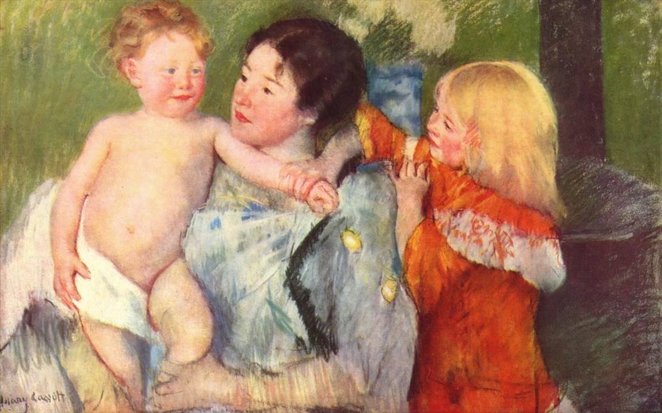

Pablo Picasso
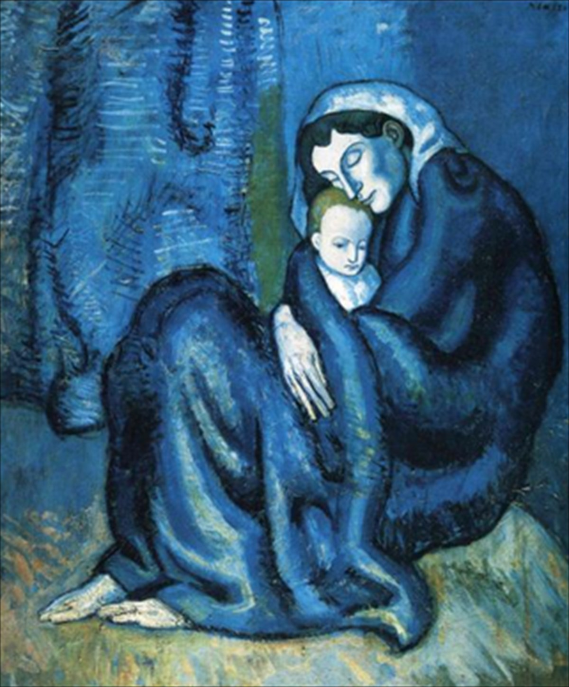
Mary Cassat
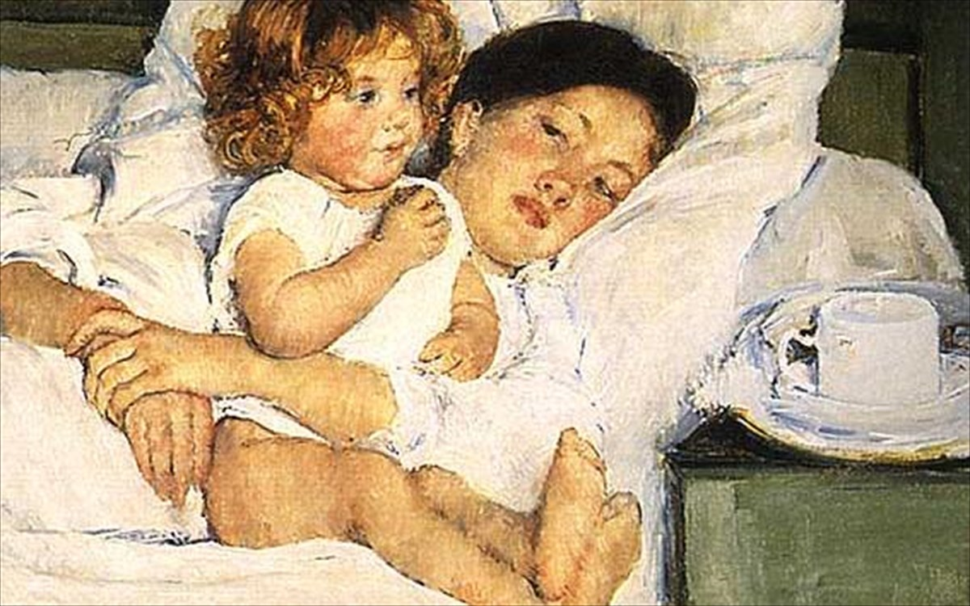

Paul Gaugin
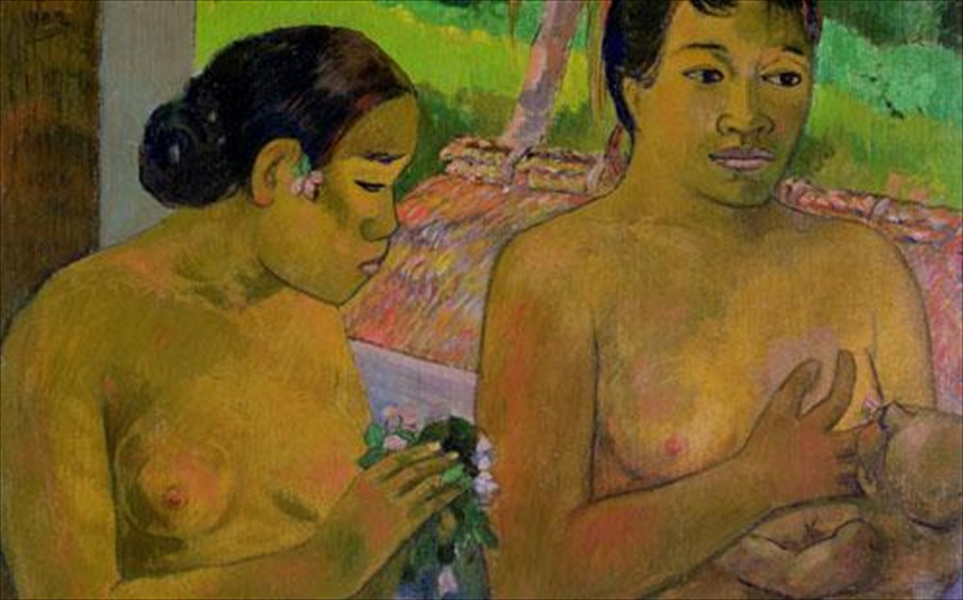

Fernando Botero
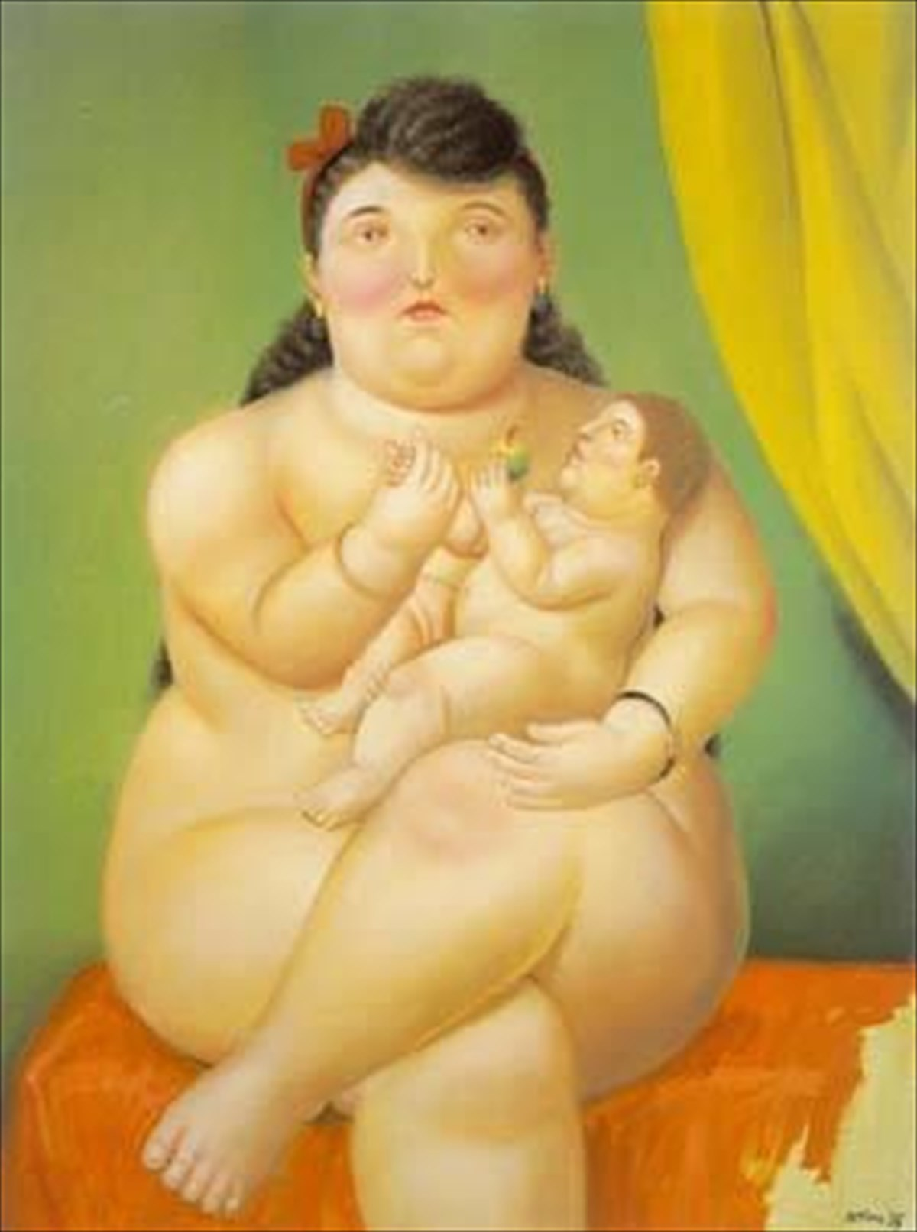

Claude Monet
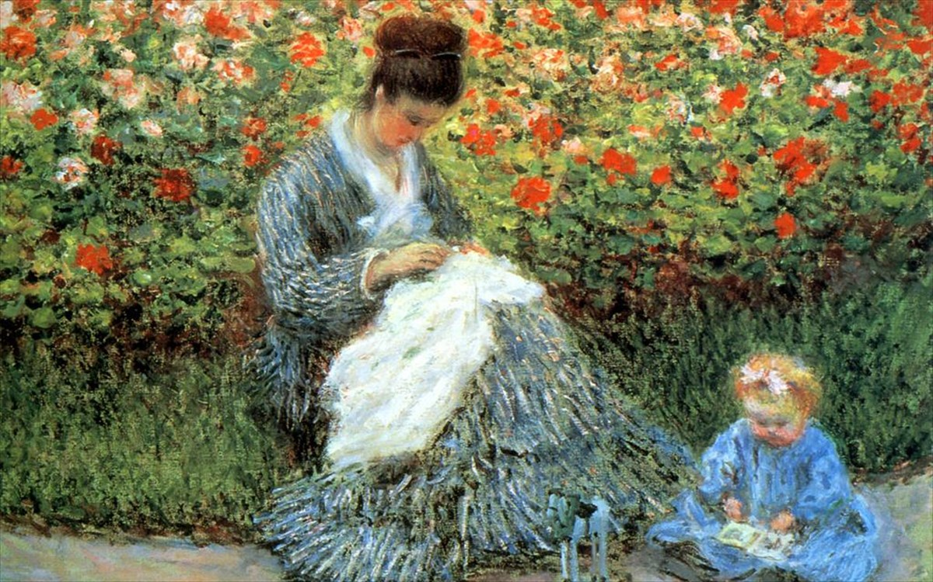

Μητέρα και παιδί, 1905, Γκουστάβ Κλιμτ
Gustav Klimt (1862-1918)
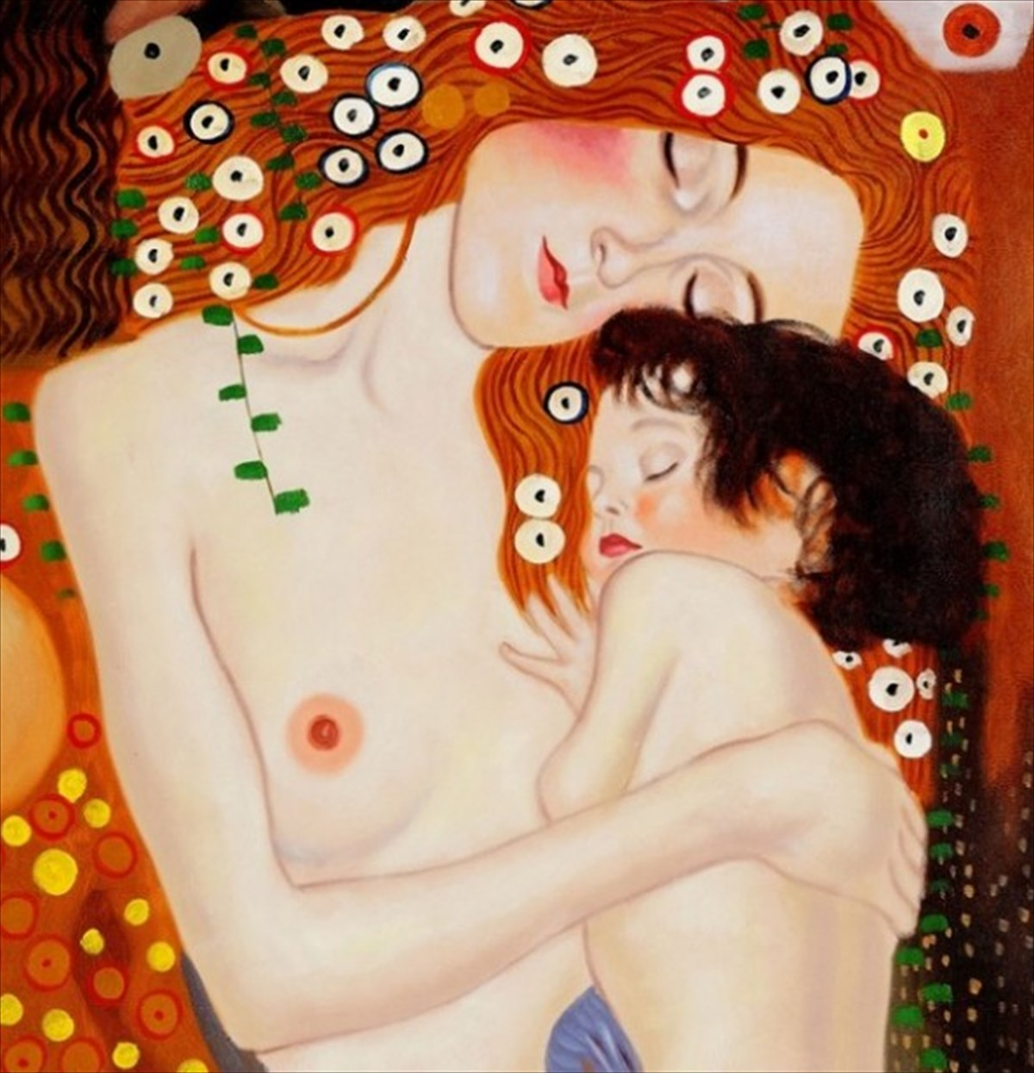

Pierre-Auguste Renoir
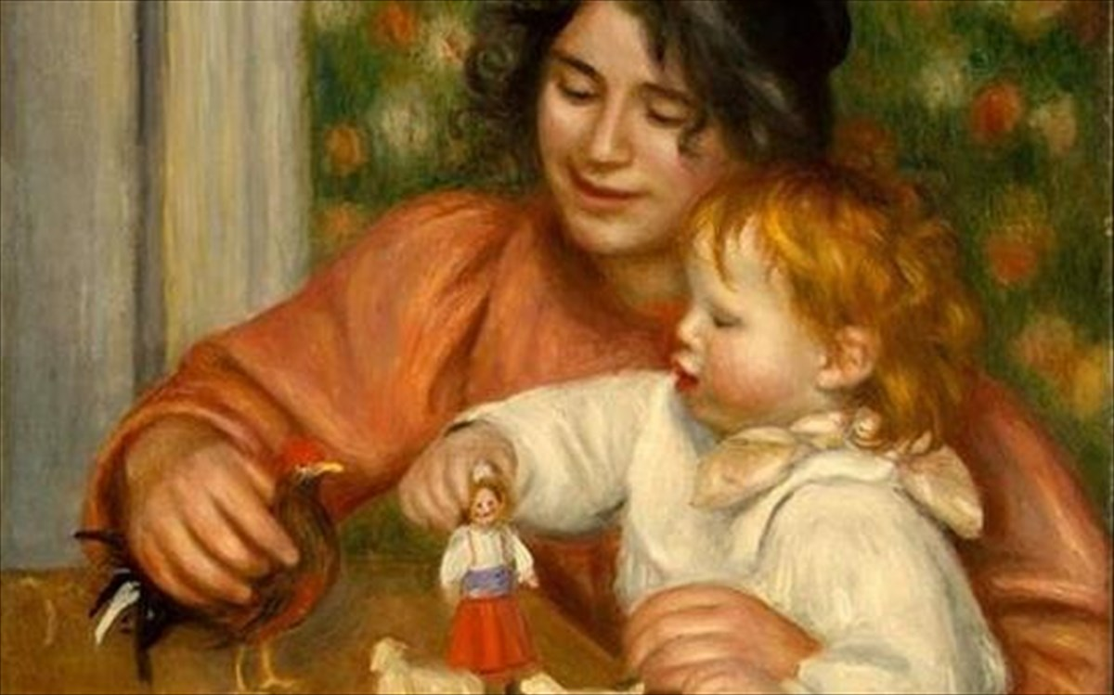

Γεώργιος Ιακωβίδης
Μητρική στοργή, Αθήνα, Εθνική Πινακοθήκη
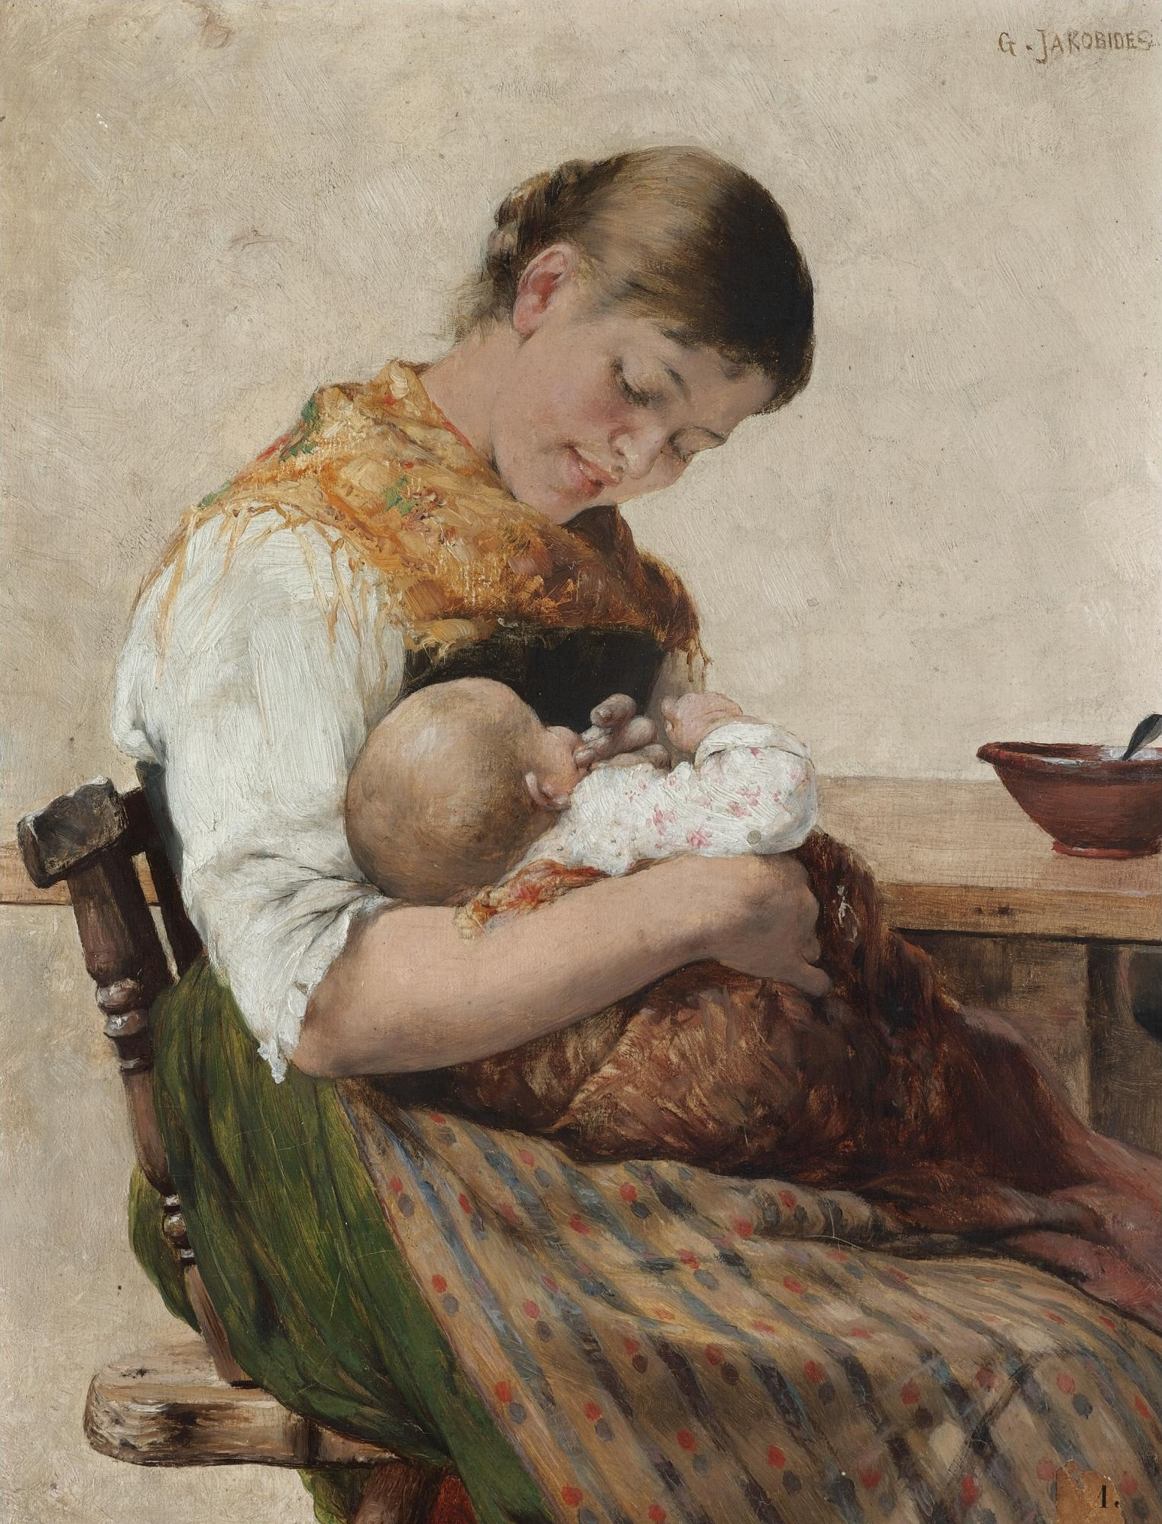

Mary Cassatt - The Child's Bath
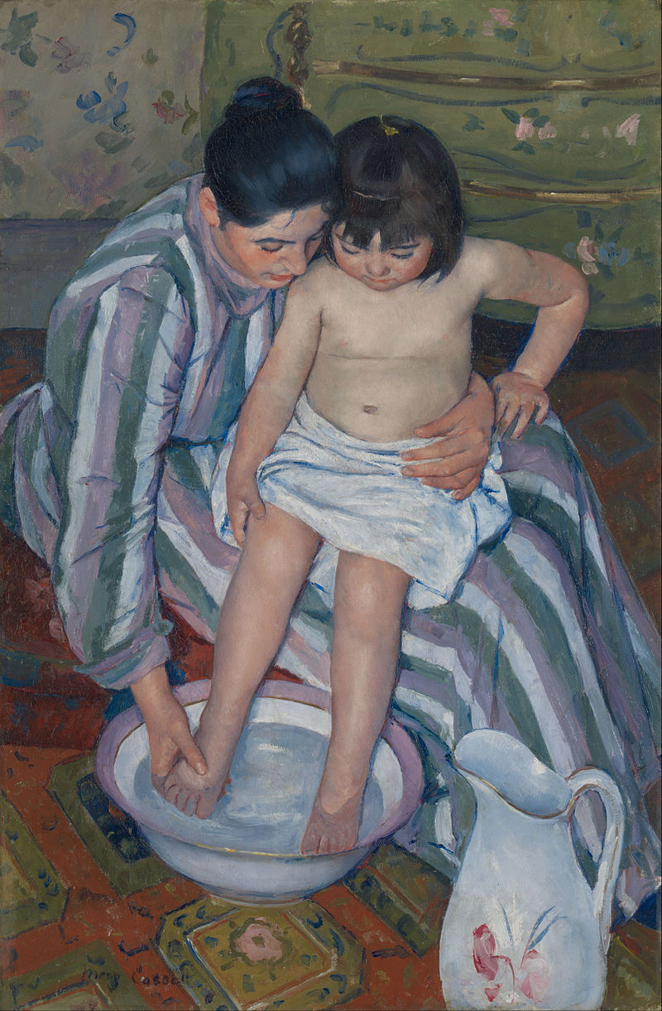

Μητέρα και παιδί, 1921, Φερνάν Λεζέ (Fernand Leger) (1881-1955)
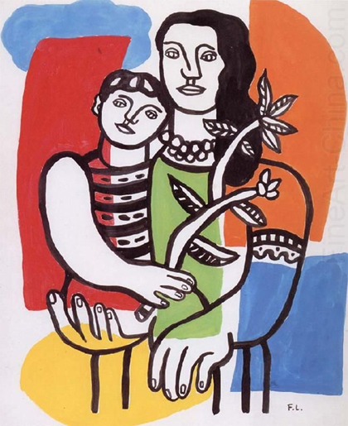
Η μητέρα και το παιδί. Τα πρώτα βήματα. Πάμπλο Πικάσο (1943)
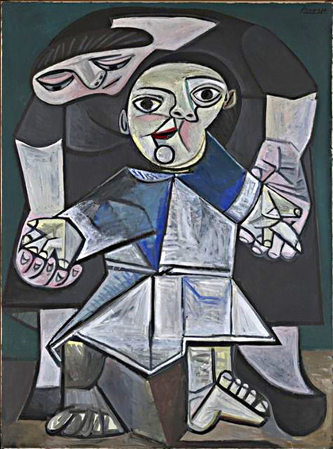

Μεσάνυχτα. Μητέρα και νυσταγμένο παιδί, 1790. Ξυλογραφία ουκίγιο-ε,
Μελάνι και χρώμα σε χαρτί. Κιταγκάουα Ουταμάρο
Kitagawa Utamaro (1753-1806)
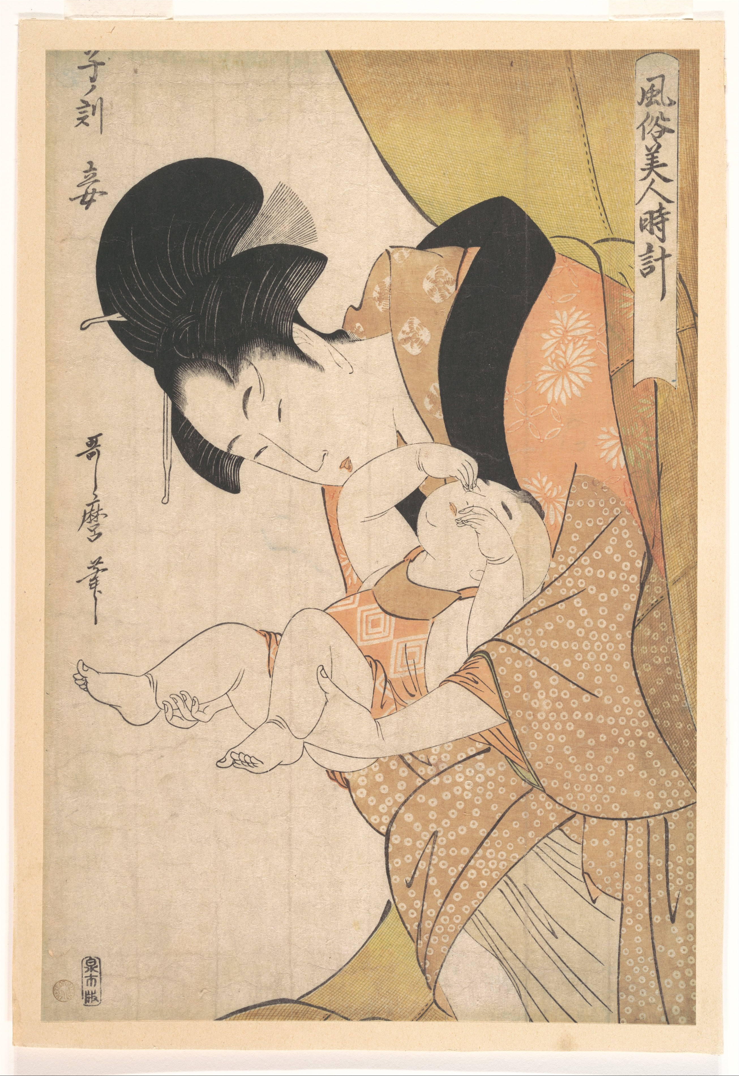

Elizabeth Cattlet , Λιθογραφία

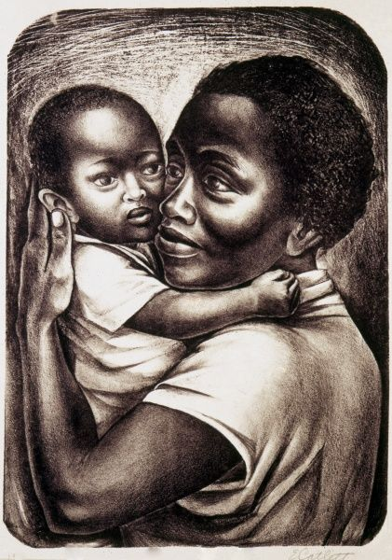
Elizabeth Catlett , “Mother and child”
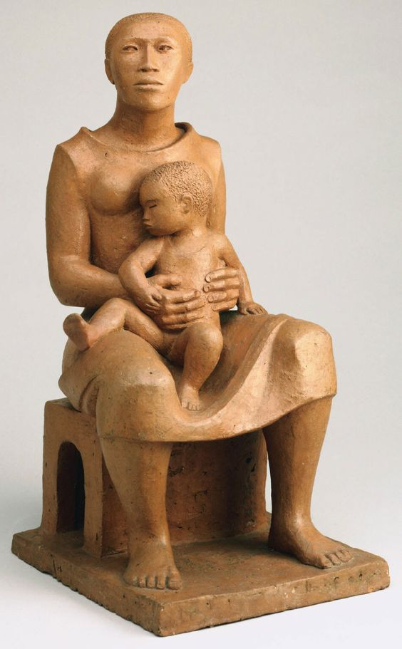

Charles White, “Mother and Child”
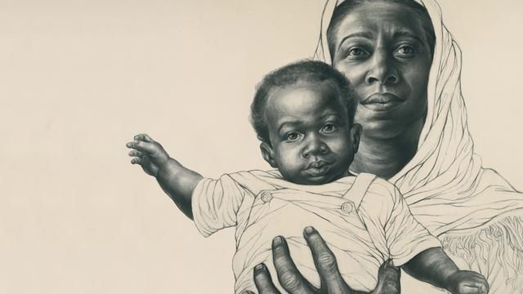

Μητέρα και παιδί, 1944-47, Γλυπτό από όνυχα,
Isamu Noguchi, Ισάμου Νογκούτσι (1904-1988)
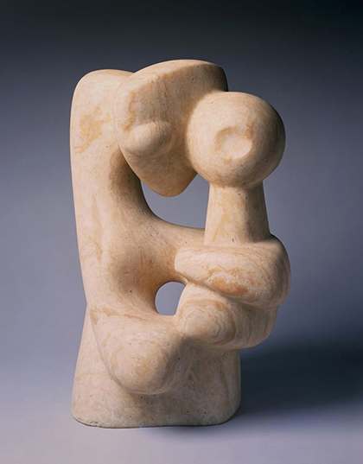

Το χέρι της μητέρας, 1966, Antanas Sutkus (1939)
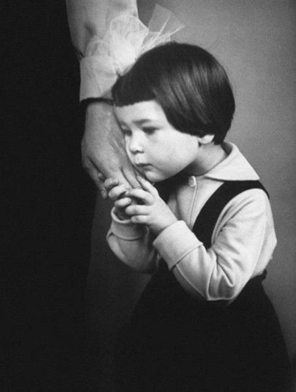

Μητέρα και παιδί, 1881,Πιέρ Ωγκύστ Ρενουάρ (1841-1919)
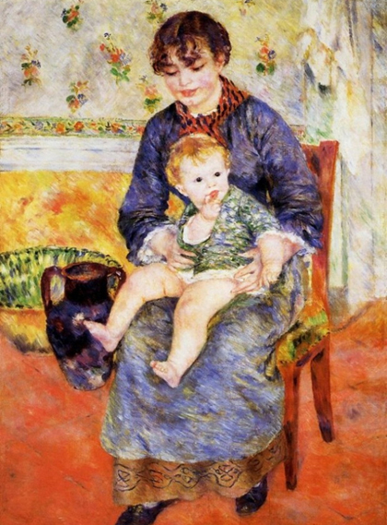

Μητέρα και παιδί, 1983-84, Χένρι Μουρ (1898-1986)
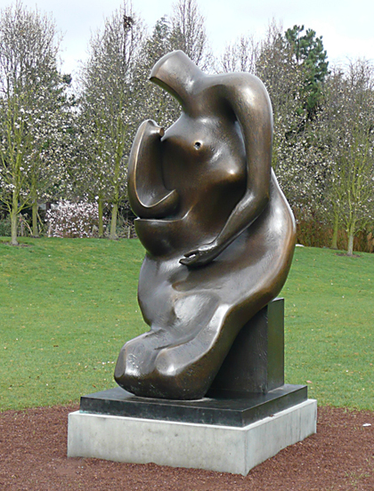

Μητέρα και παιδί, Xi Pan (1971)
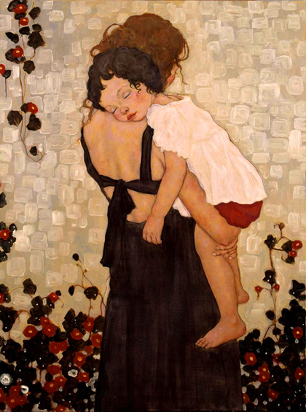

Μάνα που παίζει με παιδί, 1950, Γιώργος Σικελιώτης (1917-1984)
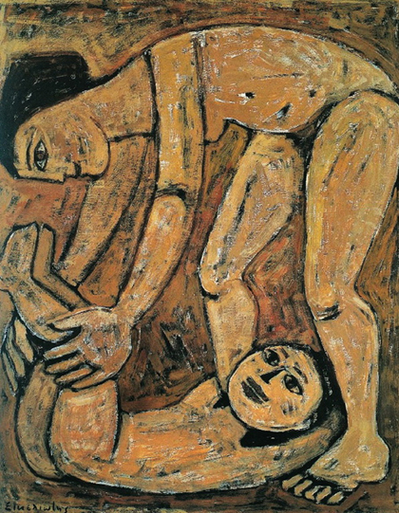

Μητέρα και παιδί (με κεράσια), 1865, Φρέντερικ Λέιτον (Sir Frederic Leighton) (1830-1896)
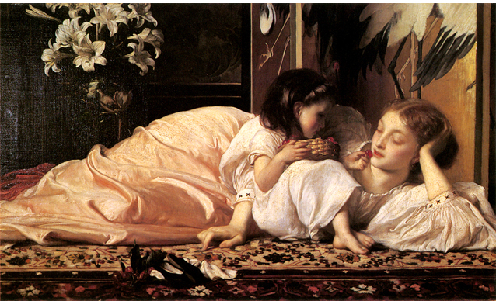

Gravesend Bay, by William Merritt Chase. 1888
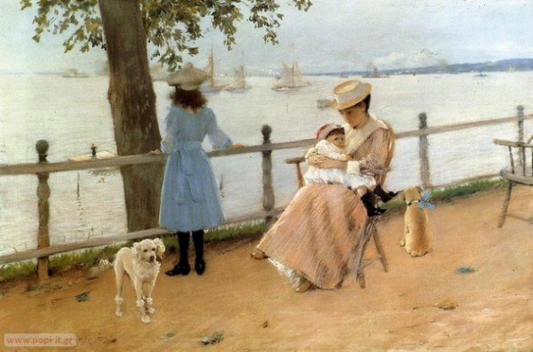

Children’s Afternoon At Wargemont, by Pierre Auguste Renoir. 1884
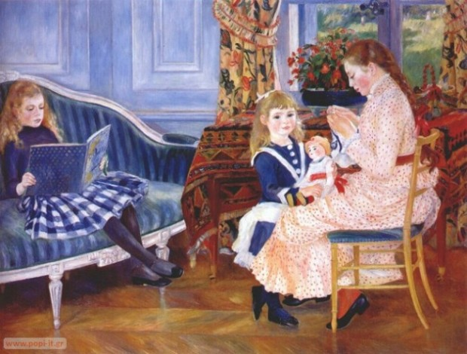

Lukasz Ciaciuch, paintings – Mother with child
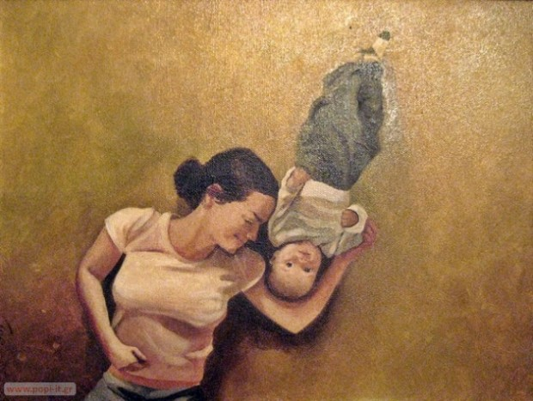
Katie m.Berggren
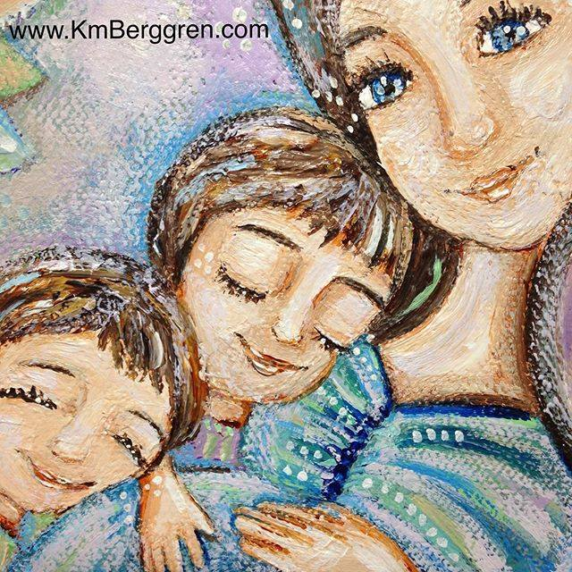

Katie m.Berggren
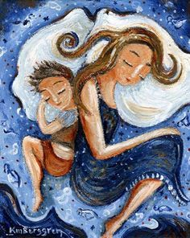
Katie m.Berggren
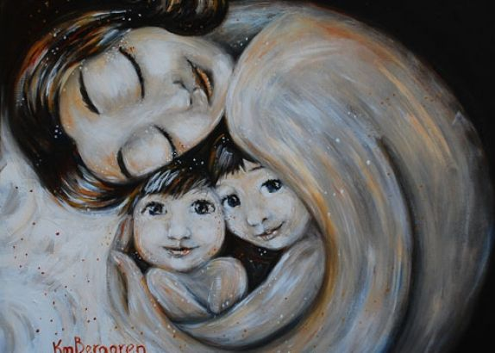

Ανγκου Γουολτερς, μητέρα και παιδί
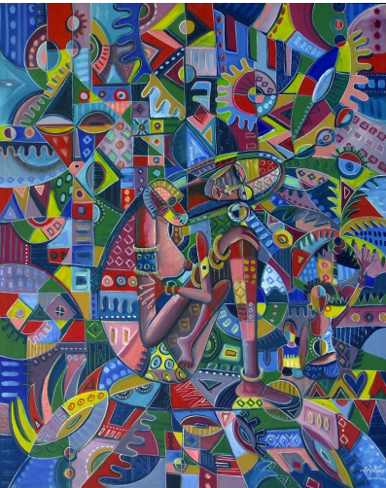

Πάμπλο Πικάσο, μητέρα και παιδί


